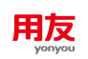

中煤科工集团上海有限公司

主数据管理系统

CRM对接MDM集成标准

<版本号：v1.0>

目 录
第一章 文档控制 3
1.1文档修改信息 3
1.2文档审阅记录 3
1.3分发记录 3
第二章 综述 4
2.1文档目的 4
2.2适用对象 4
2.3术语定义 4
2.4参考文档 5
第三章 CRM与MDM对接集成清单 5
第四章、组织人员域集成标准 6
第五章、 客户域集成标准 6
5.1客户域对接数据结构 6
5.2CRM向MDM进行数据推送接口标准 8
5.2.1主数据接收接口说明 8
5.2.2CRM调用主数据接口推送详细说明 8
5.2.3插入返参示例 11
第六章、 供应商域集成标准 11
第七章、 合同域集成标准 11
第八章、 物料域集成标准 12

第一章 文档控制

1.1文档修改信息
更新日期 | 版本号 | 概况 | 详细说明
2022/05/23 | V1.0 | 初版创建 | 按照字段沟通会确认的内容及CRM方提供的字段编码形成初版对接标准

1.2文档审阅记录
日期 | 审阅版本 | 审阅内容 | 审阅描述
2022/05/23 | V1.0 | 标准版集成规范 | 标准版集成规范供CRM组查看

1.3分发记录
日期 | 审阅版本 | 分发方式 | 分发描述
2022/05/19 | V1.0 | 微信群组 | 初版传阅

第二章 综述

2.1文档目的
本文档从上海煤科CRM与MDM对接的视角进行说明。本文档所描述的对接需求字段根据前期与业务部门调研得到的需求汇总而成，对主数据对接内容进行明确描述。同时基于产品特性提供MDM系统标准集成规范，指导后续集成活动的开展，属于开发指导文档。

2.2适用对象
中国煤炭科工集团上海有限公司信息中心
中国煤炭科工集团上海有限公司各业务部门
中国煤炭科工集团上海有限公司数字上海煤科（一）项目组

2.3术语定义
- 主数据
主数据是具有共享性的基础数据，可以在企业内跨业务部门被重复使用，通常长期存在且应用于多个系统。由于主数据是企业基础数据，数据来源单一、准确、权威，具有较高的业务价值，因此是企业执行业务操作和决策分析的数据基础标准。
- 主数据与其他数据关系
企业的数据资产可分为主数据、业务数据和分析数据。
主数据描述的是核心业务实体。如组织机构、人员、客户、供应商、物料等。
业务数据描述实体发生的业务流程，如客户订单、出库单等，业务数据的实质是多个业冬实体之间的关系。
分析数据是再业务数据之上衍生出的数据产品。
通常,主数据所刻画的核心业务实体会在多个业务系统和分析系统中被重复使用。
关系如下所示：

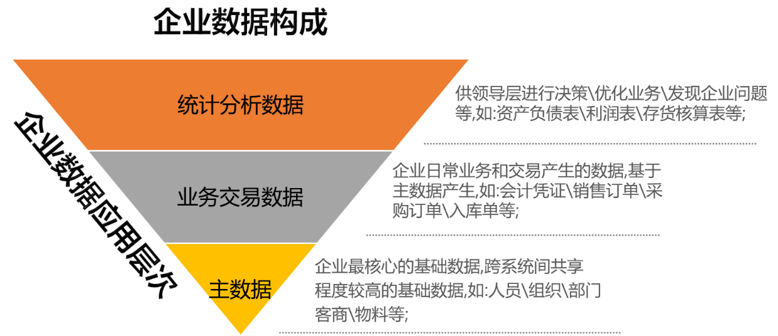
- Web Service
Web Service（WS）：是一个平台独立的，低耦合的，自包含的、基于可编程的web的应用程序，可使用开放的XML（标准通用标记语言下的一个子集）标准来描述、发布、发现、协调和配置这些应用程序，用于开发分布式的互操作的应用程序。
- REST
REST：是一种设计风格，并不是标准。REST(Representational State Transfer表述性状态转移)是一种针对网络应用的设计和开发方式，可以降低开发的复杂性，提高系统的可伸缩性。Rest Service 标准更轻量级，用Javascript就可以调用，使用方更方便、高效、简单。REST架构遵循了CRUD原则，CRUD原则对于资源只需要四种行为：Create（创建）、Read（读取）、Update（更新）和Delete（删除）就可以完成对其操作和处理。
- ESB
通过ESB总线改善企业数据流转架构。

2.4参考文档
《上海煤科主数据模型汇总表》
《上海煤科主数据流向地图》
《上海煤科主数据+ESB实施方案书》

CRM与MDM对接集成清单

序号 | 所属数据域 | 整理数据  流向描述 | CRM对接主数据方式 | 集成对接标准  及对接内容
1 | 组织人员域 | HR->MDM->CRM | CRM定期调用MDM接口获取数据变更信息 | 详见第四章组织人员域对接标准及对接内容
2 | 客户域 | CRM->MDM  ->需求系统 | CRM向MDM进行数据推送，处于接口保持高可用建议增量数据跑批量设置为500 | 详见第五章客户域对接标准及对接内容
3 | 供应商域 | OA->MDM  ->CRM | CRM定期调用MDM接口获取数据变更信息 | 详见第六章供应商域对接标准及对接内容
4 | 合同域 | CRM->MDM  ->需求系统 | CRM向MDM进行数据推送，处于接口保持高可用建议增量数据跑批量设置为500 | 详见第七章合同域对接标准及对接内容
5 | 物料域 | ERP/OA->  MDM->CRM | CRM定期调用MDM接口获取数据变更信息 | 详见第八章物料域对接标准及对接内容

第四章、组织人员域集成标准

待组织人员域数据上线后提供

- 客户域集成标准

5.1客户域对接数据结构
客户主表（MainCustomer）
序号 | 编码 | 字段名称 | 是否必填 | 是否唯一 | 字段说明
1 | id | ID | 是 | 是 | 传递bd_customer_code数值
2 | bd_customer_code | 上海煤科客户编码 | 是 | 是 | 字符
3 | bd_customer_def2 | 客户ERP编码 |  |  | 字符
4 | bd_customer_def1 | 煤科集团客户编码 |  |  | 字符
5 | bd_customer_name | 客户名称 | 是 |  | 在crm系统需要设置必填且唯一
6 | Salesclassification | 销售客户分类 | 是 |  | 参照销售分类表，具体数值待crm提供
7 | pk_custclass | 客户基本分类-财务 | 是 |  | 传参客商分类名称字段
8 | bd_customer_def3 | 公司类型 | 是 |  | 参照，传参公司类型编码
9 | custprop | 客户类型 | 是 |  | 枚举：0外部单位/1上海煤科内部单位/2集团公司内部单位
10 | taxpayerid | 纳税人登记号 | 是 | 是 | 字符
11 | pk_currtype | 注册资金币种 | 是 |  | 传币种名称
12 | RegisteredCapital | 注册资金
13 | pk_customer_main | 上级客户 |  |  | 字符
14 | bd_customer_def4 | 上级客户纳税人识别号 |  |  | 字符
15 | bd_customer_def5 | 最上级客户名称 |  |  | 字符
16 | bd_customer_def6 | 最上级客户纳税人识别号 |  |  | 字符
17 | pk_areacl | 地区分类 | 是 |  | 传参地区分类表中的分类名称
18 | legalbody | 法人 |  |  | 字符
19 | pk_country | 国家 |  |  | 字符
20 | bd_address_province | 省/直辖市 |  |  | 字符
21 | bd_address_city | 城市 |  |  | 字符
22 | bd_address_vsection | 区/县 |  |  | 字符
23 | bd_customer.corpaddress | 企业地址 |  |  | 字符
24 | bd_customer.url | Web网址 |  |  | 字符
25 | bd_customer.email | e-mail地址 |  |  | 字符
26 | pk_custtaxes | 客户税类 | 是 |  | 传递枚举值：0免税；1付税
27 | CustomerTaxRate | 客户税率 |  |  | 传递枚举值：0/7%/13%
28 | enablestate | 启用状态 | 是 |  | 枚举:1未启用，2已启用；3已停用
29 | respperson | 上海煤科销售业务员 |  |  | 字符
客户联系人子表（customerlink）
序号 | 编码 | 字段名称 | 是否必填 | 是否唯一 | 字段说明
1 | id | ID | 是 | 是 | 传递上海煤科客户编码+手机号拼接数值
2 | code | 上海煤科客户编码 | 是 |  | 主表上海煤科客户编码数值
3 | name | 联系人姓名 | 是
4 | bd_linkman_sex | 性别
5 | bd_linkman_vjob | 工作
6 | bd_linkman_phone | 座机
7 | bd_linkman_cell | 手机 | 是
8 | bd_linkman_email | 邮箱
9 | bd_linkman_memo | 微信号
10 | pk_country | 国家
11 | bd_address_province | 省/直辖市
12 | bd_address_city | 城市
13 | address | 通讯地址
客户银行账户子表（KH_YHZH）
序号 | 编码 | 字段名称 | 是否必填 | 是否唯一 | 字段说明
1 | id | ID | 是 | 是 | 传递上海煤科客户编码+银行账户拼接值
2 | pk_cust | 上海煤科客户编码 | 是 |  | 字符
3 | bd_bankdoc_name | 开户行 | 是 |  | 字符
4 | accnum | 银行账号 | 是 | 是 | 字符
5 | combineaccnum | 银行行号 | 是 |  | 字符
6 | bd_currtype_name | 币种 | 是 |  | 参照：传参币种名称
7 | MainAccount | 是否主账号 | 是 |  | 枚举：是、否

客户开票信息子表（kpxx）
序号 | 编码 | 字段名称 | 是否必填 | 是否唯一 | 字段说明
1 | id | ID | 是 | 是 | 传递开票客户编号+收货客户组合数值
2 | bd_customer_CODE | 上海煤科客户编码 | 是
3 | name | 客户名称 | 是
4 | org_orgs_name | 所属销售组织 | 是
5 | bd_custsale_billingcust | 开票客户 | 是
6 | bd_customer_kpcode | 开票客户编号 | 是
7 | pk_paycust | 付款客户 | 是
8 | issuecust | 收货客户 | 是
9 | corpaddress | 收货地址 | 是

5.2CRM向MDM进行数据推送接口标准

5.2.1主数据接收接口说明
功能描述
通过调用本接口向系统保存数据，实现相应主数据的新增、更新、删除和删除恢复。
若请求体中业务ID在该模型实体中不存在，则进行新增操作；
若请求体中业务ID在该模型实体中已存在，则进行更新等操作；
若请求体中业务ID在该模型实体中已存在，且添加dr字段，值置为1，则进行数据删除操作；
若请求体中业务ID在该模型实体中已存在且此数据已被删除，添加dr字段，值置为0，则进行数据恢复操作；
使用说明
1 构造请求头部（Header位置）和请求体（Body位置）JSON格式的查询信息；
2 以POST方式，对接口地址发起请求。
接口地址http://192.168.188.191/iuapmdm/cxf/mdmrs/newcenter/newCenterService/insertMd
请求方式post
注：MDM系统最大的特性为接口自动生成减少集成工作量，不支持结构性修改，请按照MDM标准进行数据开发并进行数据推送.

5.2.2CRM调用主数据接口推送详细说明
请求头部参数
参数名 | 必填 | 数值 | 描述
mdmtoken | Y | 739280e0-714e-433d-b1f3-c7fbeac8db13 | 访问主数据令牌
tenantid | Y | tenant | 访问MDM租户ID
请求体样例及说明
{
"systemCode": "CRM",
"gdCode": "MainCustomer",
"masterData": [
{
"id": "1",
"bd_customer_code": "1",
"bd_customer_def2": "ERPcode",
"bd_customer_def1": "集团客户编码",
"bd_customer_name": "客户名称",
"Salesclassification": "销售客户分类",
"pk_custclass#name": "中央企业",
"bd_customer_def3#code": "001",
"custprop": "外部单位",
"taxpayerid": "纳税人识别号",
"pk_currtype#currency_name": "人民币",
"RegisteredCapital": "注册资金",
"pk_customer_main": "上级客户",
"bd_customer_def4": "上级客户纳税人识别号",
"bd_customer_def5": "最上级客户名称",
"bd_customer_def6": "最上级客户纳税人识别号",
"pk_areacl#name": "华北地区北京市西城区",
"legalbody": "法人",
"pk_country": "中国",
"bd_address_province": "北京",
"bd_address_city": "北京",
"bd_address_vsection": "西城区",
"corpaddress": "中国煤科集团",
"url": "www.ccteg.com",
"email": "$email",
"pk_custtaxes": "免税",
"CustomerTaxRate": "0",
"enablestate": "已启用",
"respperson": "上海煤科销售员",
"dr": "0",
"sub_customerlink": [
{
"id": "传客户编码code+手机号",
"code": "1",
"name": "姓名",
"bd_linkman_sex": "男",
"bd_linkman_vjob": "工作",
"bd_linkman_phone": "座机",
"bd_linkman_cell": "手机",
"bd_linkman_email": "邮箱",
"bd_linkman_memo": "微信号",
"pk_country": "国家",
"bd_address_province": "省/直辖市",
"bd_address_city": "城市",
"address": "$address",
"dr": "0"
}
],
"sub_KH_YHZH": [
{
"id": "传递客户编号+银行账号拼接数值",
"pk_cust": "客户编码",
"bd_bankdoc_name": "开户行名称",
"accnum": "银行账户",
"combineaccnum": "联行号",
"bd_currtype_name#currency_name": "人民币",
"MainAccount": "是",
"dr": "0"
}
] ,
"sub_kpxx": [
{
"id": "传递开票客户编号+收货客户组合数值",
"bd_customer_CODE": "上海煤科客户编码",
"name": "客户名称",
"org_orgs_name": "所属销售组织",
"bd_custsale_billingcust": "开票客户",
"bd_customer_kpcode": "开票客户编号",
"pk_paycust": "付款客户",
"issuecust": "收货客户",
"corpaddress": "收货地址",
"dr": "0"
}
]
}
]
}
接口自测成功截图

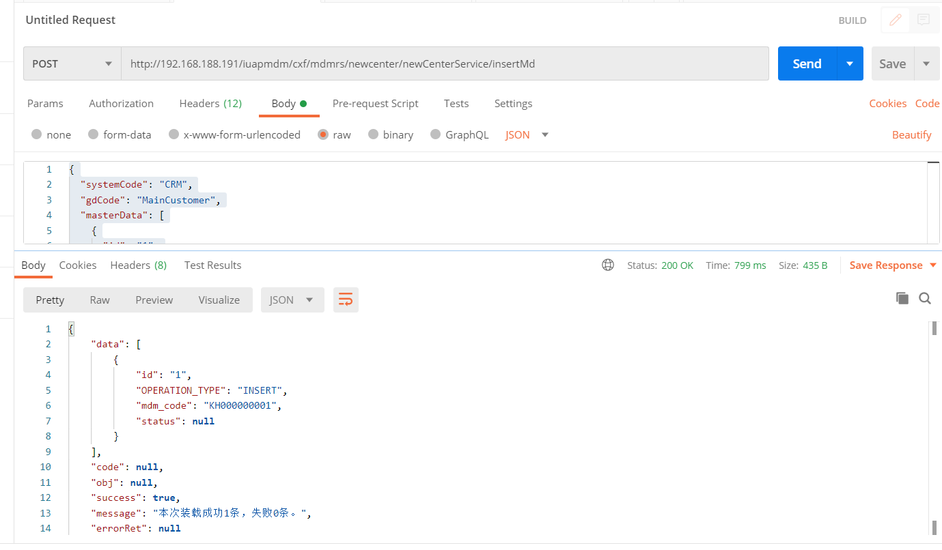

5.2.3插入返参示例
返回体参数
名称 | 类型 | 描述
message | String | 成功或失败的详情信息
success | Boolean | 标识处理成功或者失败
返参报文示例
{
"data": [
{
"id": "1",
"OPERATION_TYPE": "INSERT",
"mdm_code": "KH000000001",
"status": null
}
],
"code": null,
"obj": null,
"success": true,
"message": "本次装载成功1条，失败0条。",
"errorRet": null
}
- 供应商域集成标准

待供应商域数据上线后提供
- 合同域集成标准
待crm组进行最后字段明确

- 物料域集成标准
最终确认后提供

